**Масленица.**

|  |  |
| --- | --- |
| Блины, блины, блины.... не получаются, поделитесь плиз... - Страница 44 -  Кулинария - Diesel Forum - Страница 44 | С ярким солнцем, с новым днем, С добрым масляным блином Масленица к нам пришла, Весну с собой принесла. |

3 марта 2022г. на территории Велижанского детского сада проведено игровое мероприятие «Масленица». Ребятишек встречала Весна, клоун Клёпа и Масленица. Ребятишки читали стихи, водили хоровод и играли в игры «»Посади картошку», «Боулинг», «Кто дальше бросит валенок», «Метёлки», «Передай блинчик». В конце праздника сожгли масленицу со словами «Гори, гори ясно,,,» и угостили всех ребятишек блинами.

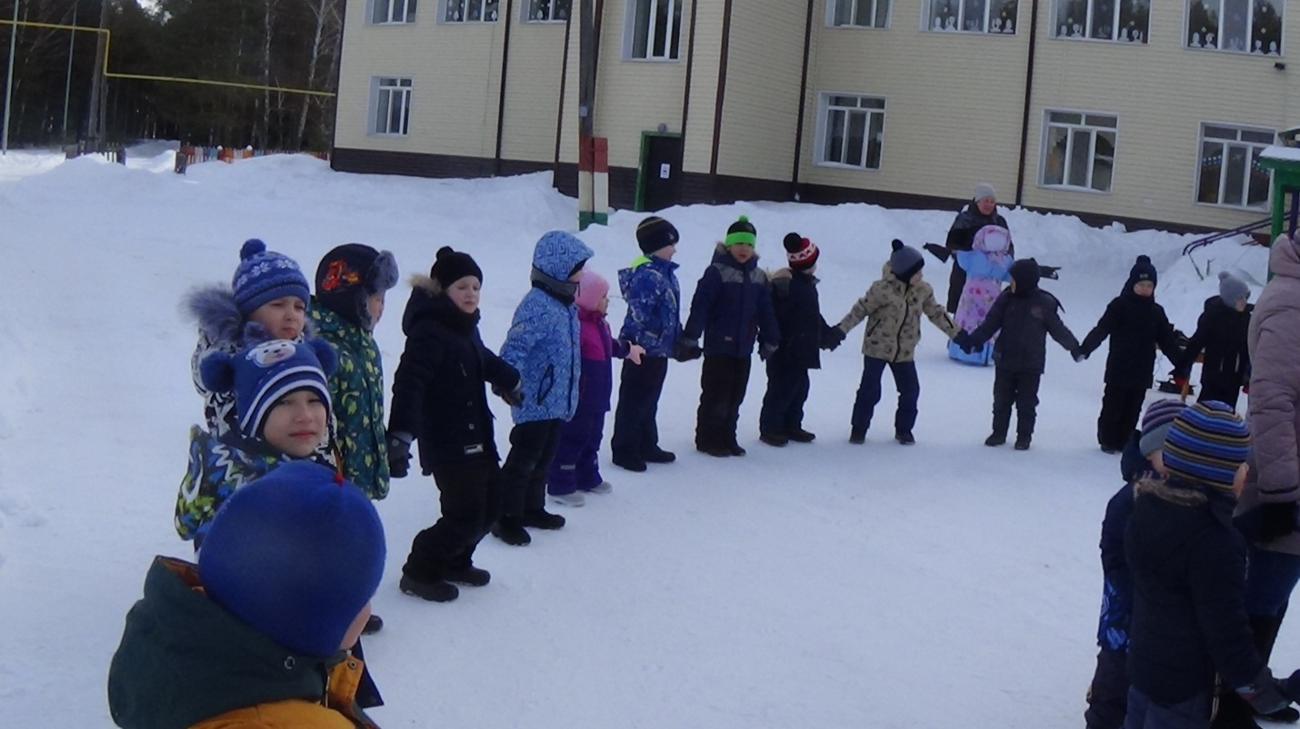

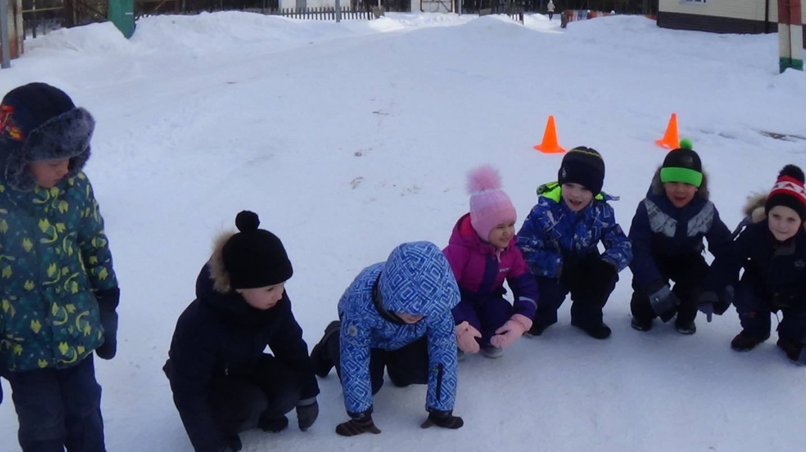

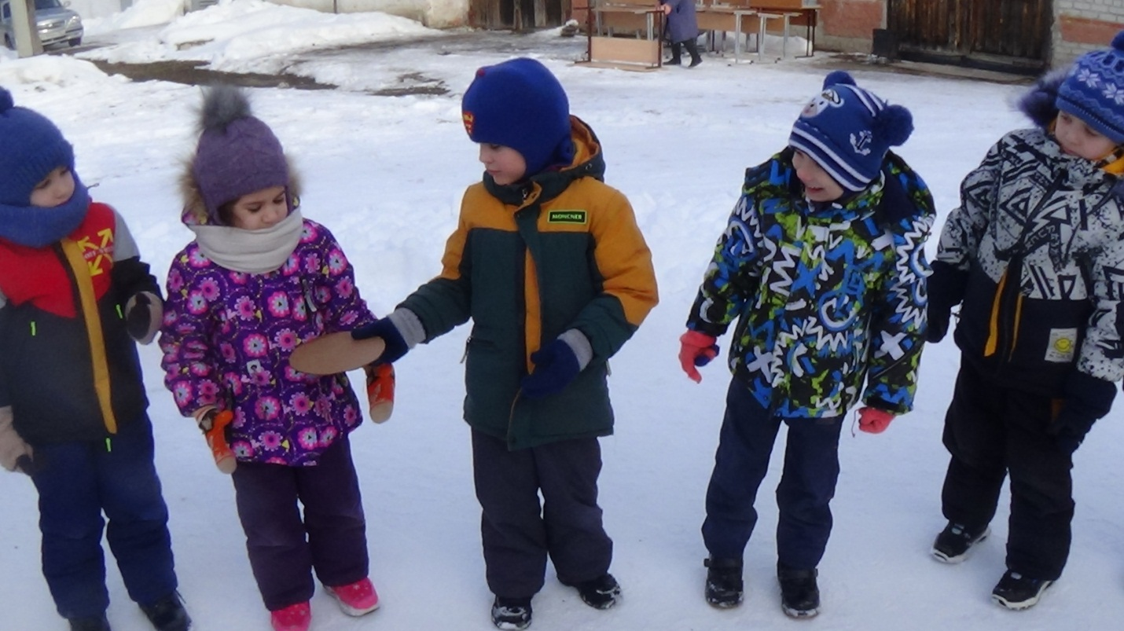

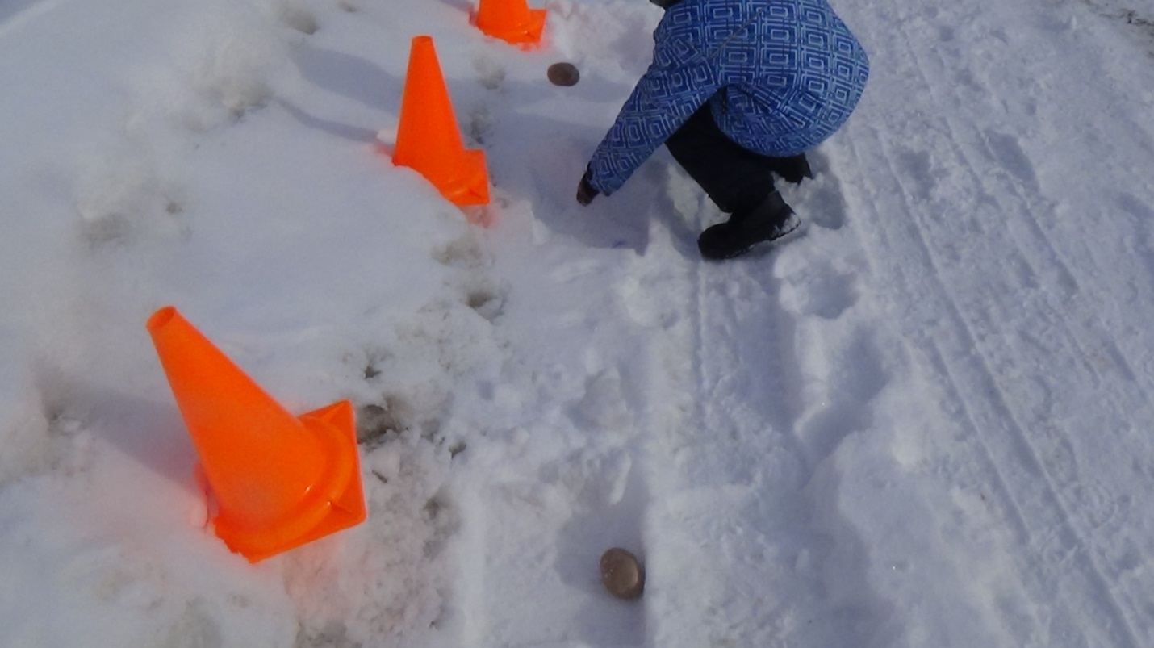

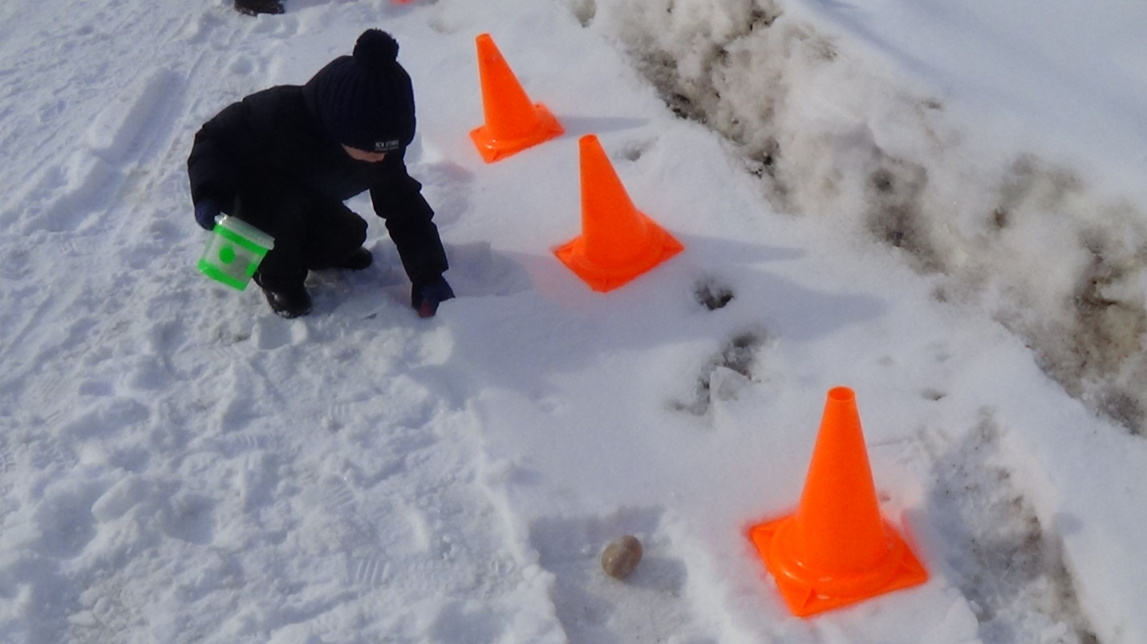

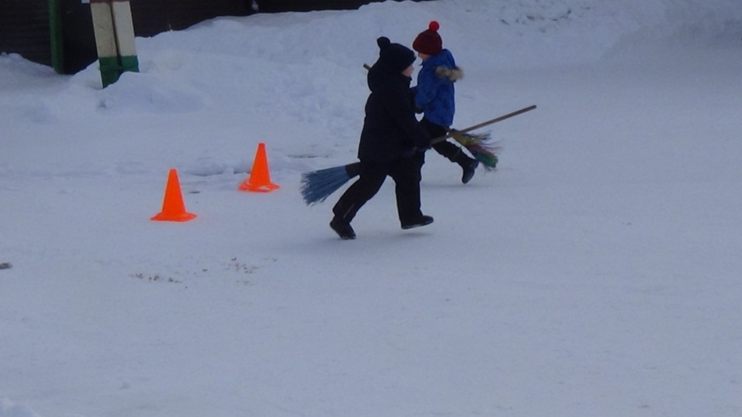 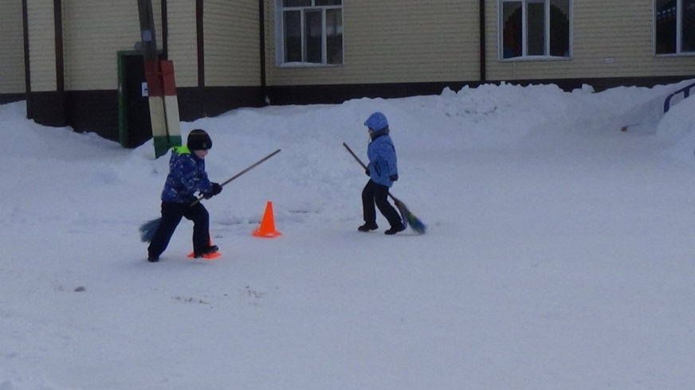

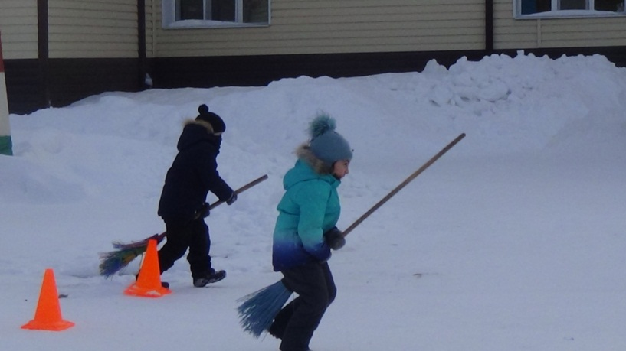

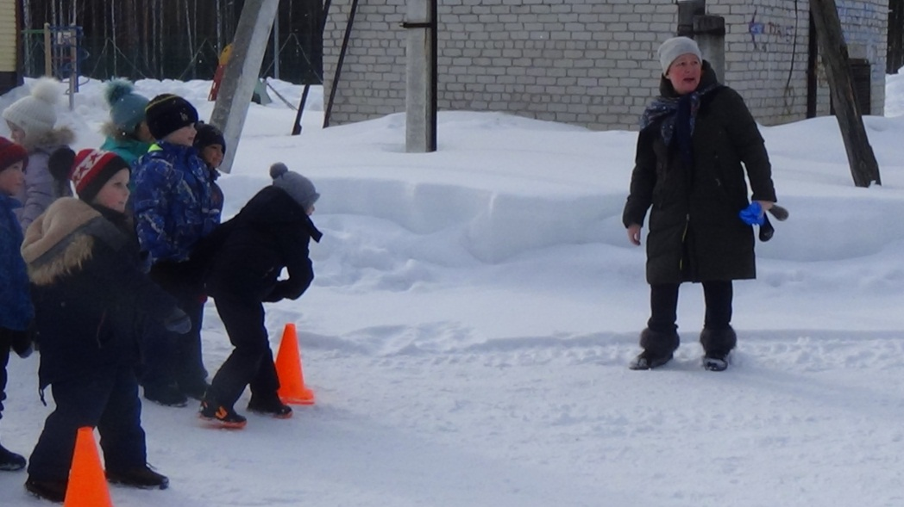 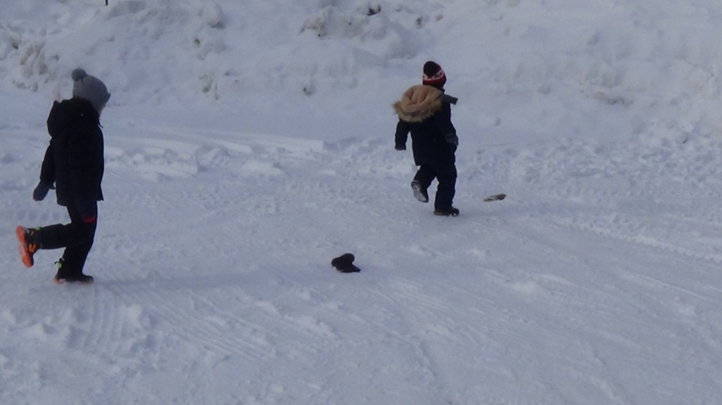

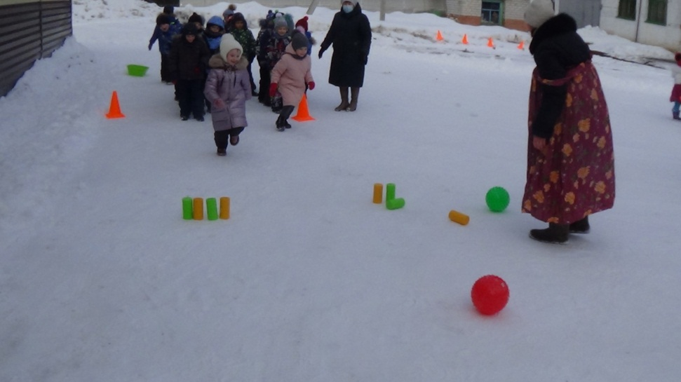 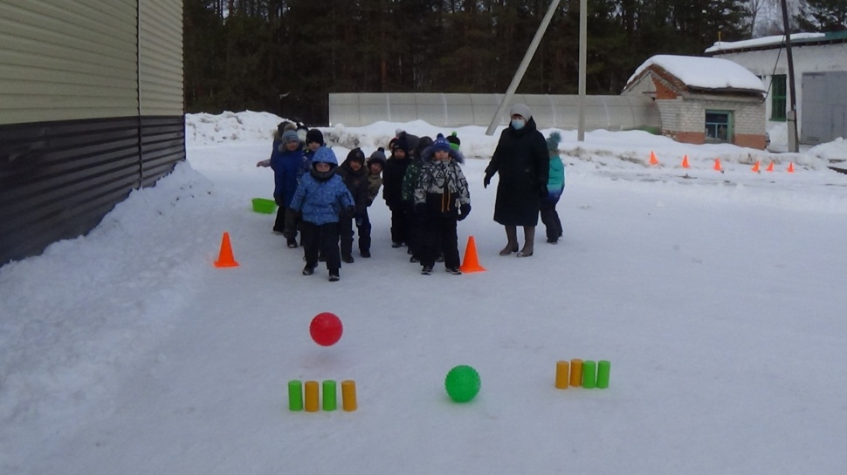

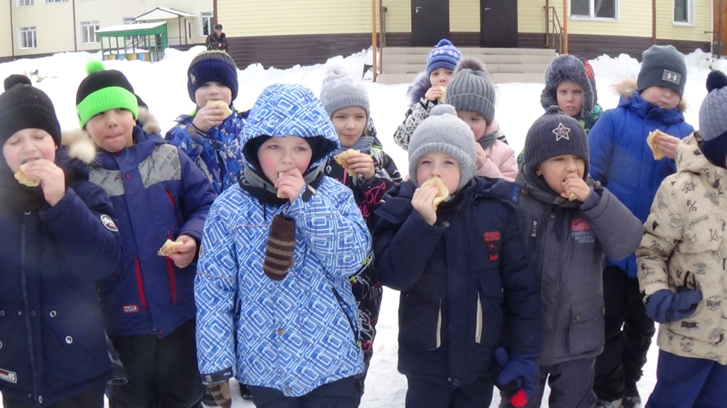

Воспитатель группы «Гномики» Гекало Н.В.